

Memoria TFG Desarrollo Aplicaciones Web

Victor Manuel Omar Allende

Tutor: Carlos Rufiángel

# Abstrac

Resumen que informa de los contenidos y alcance del proyecto. En castellano e inglés

# Índice

Abstrac 1

Índice 2

Objetivos 4

Introducción 5

Justificación del Proyecto 6

Desarrollo 7

Arquitectura 7

IDE 8

Control de versiones 8

Cliente control de versiones 8

Estructura del proyecto 9

Modelo 9

Vista 10

Controlador 12

Modelo de datos 13

Diseño 14

Diagrama de clases 15

Diagrama entidad relación 15

Diagrama de base de datos 15

Diagrama flujo de navegación 15

Metodología 16

Diagrama de Gantt 16

Tecnologías 17

Trabajos futuros 18

Pruebas 19

Conclusiones 20

Bibliografía 21

Anexos 22

# Objetivos

Objetivos generales.

Og_Diseñar una aplicación o solución informática dirigida al negocio de la restauración, HostApp es una solución simple, económica y mantenible para la gestión de cualquier negocio de la restauración para abarcar las necesidades o requerimientos en la gestión de reservas de clientes así como también proporcionar una gestión personalizada para los administradores del negocio.

Objetivos específicos.

Oe.1_Analizar número de negocios de hostelería potenciales para adquirir la solución.

Oe.2_Analizar necesidad de clientes que demanden una atención de reservas online.

Oe.3_Analizar demanda de las aplicaciones similares en el mercado.

Oe.4_Definir la solución a medida para nuestros clientes.

# Introducción

En el presente proyecto se desarrollará una aplicación como solución para los negocios del sector de la hostelería, que necesiten o demanden actualizar su sistema de reservas para sus clientes a un sistema de reservas online.

También se pretende cubrir parte del negocio en la que los mismos administradores del negocio o empresa puedan dar a conocer, publicar y administrar online sus menús del día a día de forma rápida y sencilla.

Mantener en todo momento un control exacto de las reservas que hacen sus clientes en su negocio y poder administrarlas.

**HostApp** nace para cubrir las necesidades más demandantes en la gestión del negocio, ser sencilla e intuitiva, para así evitar costes de gestión.

# Justificación del Proyecto

En la actualidad donde cada vez se implementan más soluciones informáticas en todo ámbito de negocio, he detectado que medianas o pequeñas empresas del sector de la hostelería no tienen la suficiente oferta de soluciones informáticas a medida o para tereas simples, la mayoría de estas soluciones son grandes, complejas y costosas.

Observado esto, nace la idea de HostApp, que es una solución simple y adaptable a cualquier negocio que les permite entrar en el ámbito web, permitiendo a sus clientes hacer reservas online, modificarlas o cancelarlas, conocer su oferta día a día sin necesidad de poseer complejas soluciones informáticas, también administrar, crear ofertas (menú) actualizar o eliminar los mismos, conocer el estado de reservas y administrarlas.

Es por estos motivos que HostApp se posiciona como una potente alternativa para pequeñas y medianas empresas que busquen una solución específica para estas necesidades.

# Desarrollo

Para el desarrollo de **HostApp** he optado por realizarlo con tecnología PHP ya que para aplicaciones web es muy potente, si bien es cierto que con el avance de nuevas tecnologías PHP tiende a perder el dominio que tiene desde el año 2004, sigue estando muy presente en el mundo web a nivel empresarial, con lo cual me parece una oportunidad única para aprender más de esta tecnología y poder desarrollar nuevos conocimientos.

## Arquitectura

La arquitectura de la aplicación **HostApp** es la siguiente:

|  |  |  |
| --- | --- | --- |
| Servidor | Base de datos | Tecnología |
| Apache Tomcat XAMMP | MySql MariaDB | PHP 7.4.27 |

**El patrón de arquitectura** del software es **Modelo-Vista-Controlador o MVC** que es el estándar que permite una separación de los datos o lógica del negocio de las interfaces, dando así una independencia de funcionamiento y mayor facilidad en su mantenimiento.

El módulo encargado de la comunicación entre vistas y modelo es el módulo de controlador.

Fuente: <https://hocphp.net/tong-quan/tin-tuc/mo-hinh-mvc-trong-php/>

## IDE

Como ide de desarrollo he seleccionado **Visual Studio Code** en su Version 1.74.2, por su potencial como ide de desarrollo de aplicaciones web y ser de libre distribución, no se necesita licencia.

## Control de versiones

Como sistema de gestión de versiones he utilizado GitHub.

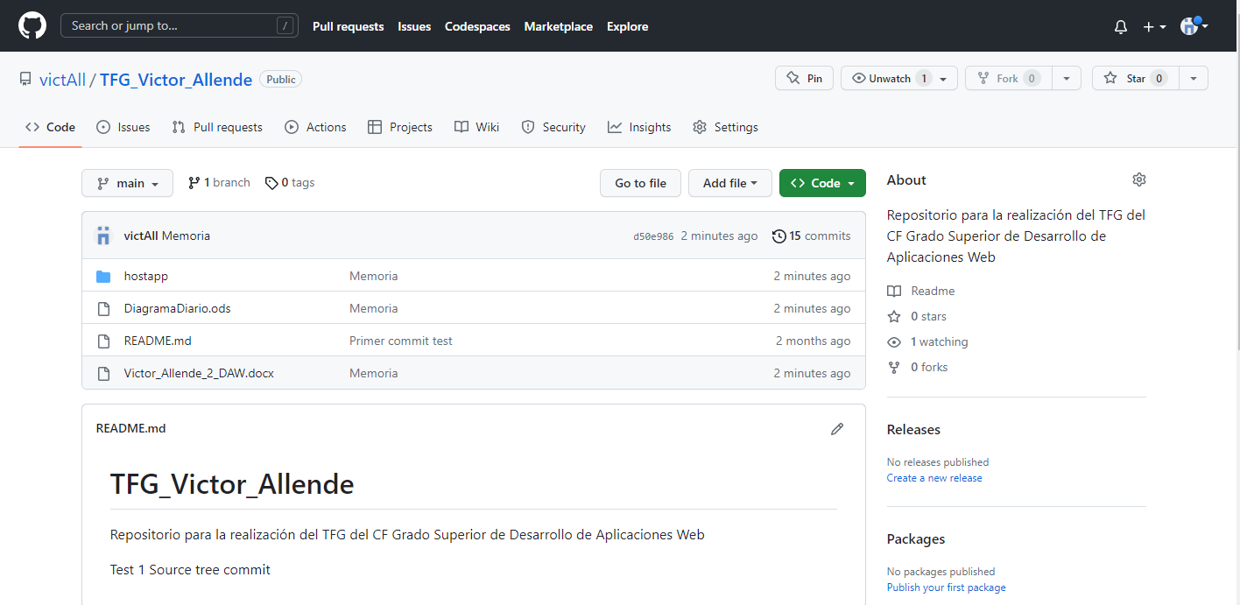

## Cliente control de versiones

Como cliente GIT he utilizado SourceTree en su versión 3.4.12

## Estructura del proyecto

La estructura del proyecto se divide en 3 carpetas principales *controlador* contiene la capa controladora, *modelo* contiene la clase encargada de la interacción con la base de datos y *vista* que contine las vistas o interfaces de usuario y formularios, el fichero *index.php* es el fichero de inicio del proyecto y también el encargado de distribuir las peticiones que se envían de los formularios desde las diferentes interfaces, ya sean de tipo *GET* o *POST* y el fichero *config.php* que es el encargado de la configuración del proyecto.

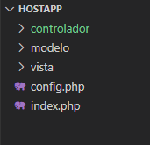

### Modelo

Esta carpeta contiene el principal fichero que permite la interacción de la aplicación con el modelo de datos: *modelo.php* También incluyo un fichero *conexión.php* que es el encargado de abrir conexión con la base de datos, el fichero *sesión.php* encargado de gestionar las sesiones y por último una carpeta *scriptDB* con el fichero *scriptdb.sql* que contiene un script para generar la base de datos desde cero y un juego de datos.

|  |  |  |
| --- | --- | --- |
| **Fichero** | **Clase** | **Descripción** |
| modelo.php | class Modelo | Funciones y métodos para interactuar con el modelo de datos. |
| conexión.php |  | Funciones para gestionar conexiones a la base de datos |
| session.php |  | Gestiona las sesiones de los usuarios. |

### Vista

Contiene las vistas y formularios de la aplicación además de los archivos CSS de la aplicación y recursos:

**Carpeta vista**: Vistas de la aplicación, vistas genéricas, de administración y usuarios comunes.

|  |  |
| --- | --- |
| **Fichero** | **Descripción** |
| actualizar_menu.php | Vista de administrador de la aplicación |
| actualizar_reserva.php | Vista de usuario de la aplicación |
| bienvenida_admin.php | Vista de administrador de la aplicación |
| bienvenida.php | Vista de todos los usuarios de la aplicación |
| crear_menu.php | Vista de administrador de la aplicación |
| crear_reserva.php | Vista de usuario de la aplicación |
| despedida.php | Vista de todos los usuarios de la aplicación |
| login.php | Vista de todos los usuarios de la aplicación |
| logout.php | Vista de todos los usuarios de la aplicación |
| mostrar_menu.php | Vista de administrador de la aplicación |
| mostrar_reservas_admin.php | Vista de administrador de la aplicación |
| mostrar_reservas.php | Vista de usuario de la aplicación |
| registro.php | Vista de todos los usuarios de la aplicación |

**Carpeta CSS**: Estilos de la `aplicación.



|  |  |
| --- | --- |
| **Fichero** | **Descripción** |
| style.css | Estilos de la aplicación |

**Carpeta layouts**: Vistas genéricas header y footer de la aplicación.

|  |  |
| --- | --- |
| **Fichero** | **Descripción** |
| footer.php | Vista de footer común a toda la aplicación |
| header.php | Vista cabecera común a toda la aplicación |

**Carpeta res**: recursos de la aplicación, iconos, banner utilizados por la aplicación.

### Controlador

En esta carpeta almaceno el fichero Controller de la aplicación y un fichero de utilidades o de validaciones:

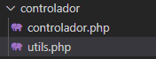

|  |  |  |
| --- | --- | --- |
| **Fichero** | **Clase** | **Descripción** |
| controlador.php | class ModeloController | Métodos y funciones que permiten la comunicación entre la vista y el modelo de datos |
| utils.php |  | Métodos y funciones de validaciones |

### Configuración del proyecto:

En la raíz del proyecto se encuentran los ficheros de configuración de HostApp, estos ficheros son *index.php.* y *config.php.*

|  |  |
| --- | --- |
| **Fichero** | **Descripción** |
| index.php | Recibe las peticiones *Get* o *Post* desde las vistas o formularios y llama a controlador |
| config.php | Configuración de variables globales a toda la apliicación |

# Modelo de datos

El modelo de datos consiste en 3 tablas, las que se encargan de almacenar *usuarios*, *menú* y *reservas.* A continuación, mostraré un *“describe table”* de cada tabla y las detallo en profundidad cada una en el diagrama de base de datos más adelante.

**Describe usuarios:**

**Describe menu:**

**Describe reservas:**

# Diseño

Diseño llamadas WEB (Get y Post) esquema de llamadas

Diseño mvc

Session

Diseño de vistas

Diseño estilos

## Diagrama de clases

## Diagrama entidad relación

## Diagrama de base de datos

## Diagrama flujo de navegación

# Metodología

## Diagrama de Gantt

# Tecnologías

# Trabajos futuros

# Pruebas

# Conclusiones

Resultados obtenidos

# Bibliografía

Fuentes de información

# Anexos

Tablas, glosarios, referencias